数学让步证明法
张奎福
（吉林省松原市长岭县巨宝山镇 131533）

摘要：
对照“哥德巴赫猜想”和“孪生质数猜想”的证明过程，介绍让步证明法。
关键词：
哥德巴赫猜想，孪生质数猜想，让步证明法。

⒈符号：
p│m m mod p=0
p⊥m m mod p≠0
pP p是质数
i∉P i不是质数
nN n是自然数
t在（a,b）区间 a<t<b
（a,b）区间跨度 b-a
f(x)～y(x) 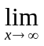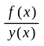=1
#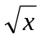 小于的最大奇数
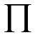 乘积
 求和
D(x) 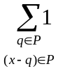
x→∞ x趋近于无穷大

Z(x；s) 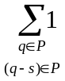

D(x) or Z(x；s) D(x)或Z(x；s)

⒉让步证明法：
对于不确定因素，先使函数值更小，加数乘数用最小值，减数除数用最大值。
⒊定义：
若qP且(x-q)P，则q和(x-q)同是x的“1+1”，有D(x)个。
若qP且(q-s)P，则q是s的“1-1”，x以内有Z(x；s)个。
⒋猜想:
哥德巴赫猜想：偶数x>2时，D(x)>0
1742年6月7日，哥德巴赫（C.Goidbach，1690～1764）给欧拉（Euler，1707～1783）写信说：“任一大于5的整数想必都是三个质数的和。”当月30日欧拉回信说：“任一大于2的偶数都是两个质数的和，虽然我还不能证明它，但我确信无疑认为这是完全正确的定理。”这就是著名的“哥德巴赫猜想”。
孪生质数猜想：任一偶数s的“1-1”都有无穷多。
1849年阿尔方德波利尼亚克（Alphonse de Polignac1817～1890）提出：差为任一偶数的质数对都有无穷多。
⒌准备：

若q>1，且q的正因数只有1及q，则qP，否则q∉P。

若整数a>1，则a的除1以外最小正因数qP，并且当a是合数时，q≤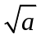。
若nN，则n mod p有p个可能值。
∵连续p个自然数n的n mod p互不同值
∴每个n mod p可能值对应的自然数n各占全体自然数N的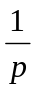 ①
⒍证明：
∵4的“1+1”只有2，大于5的偶数的“1+1”没有2
∴设偶数x>5，2<奇数q<x-2，2<奇数(x-q)<x-2，
x>s²，偶数s<，2<奇数(q-s)<奇数q<x，
∵小于x的合数具有小于的质数因子，且奇数的因子必是奇数，2<奇质数。
∴设pP，2<p<
当恒有p⊥q(x-q)时，qP且(x-q)P
即q和(x-q)同是x的“1+1”，且同在（，x-）区间 ,
（，x-）区间跨度为x-2 ②
恒有p⊥q(q-s)时，qP且(q-s)P
即q是s的“1-1”，q在（+s，x）区间
（+s，x）区间跨度为x--s>x-2 ②
当p⊥q(x-q)，p⊥q(q-s)时
∵p⊥q，∴q mod p≠0 ③
∵p⊥(x-q),∴q mod p≠x mod p ④
∵p⊥(q-s)，∴q mod p≠s mod p ⑤
当p⊥x 时，x mod p≠0，p⊥s时，s mod p≠0
由①③④⑤知：q mod p有(p-2)个可能值 ⑥
当p│x时，x mod p=0，p│s时，s mod p=0
由①③④⑤知：q mod p有(p-1)个可能值 ⑦
∵当(x-p)P时，p和(x-p)也是偶数x的“1+1” ⑧
当(p+s)P时，(p+s)也是s的“1-1” ⑨
由②⑥⑦⑧知：
偶数x的“1+1”有D(x)个，
D(x)= ～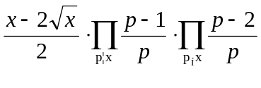+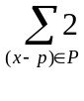
由②⑥⑦⑨知：
x以内偶数s的“1-1”有Z(x；s)个，
Z(x；s)= ～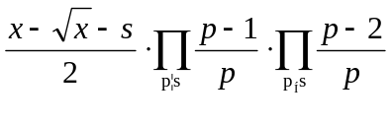+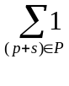
∵≥0，≥0，∴让步得
D(x)≥=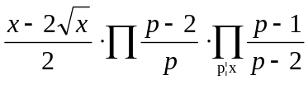
Z(x；s)≥=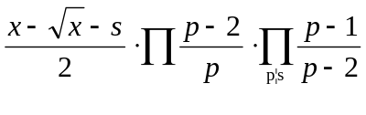
∵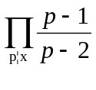≥1，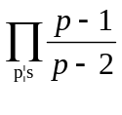≥1，∴让步得
D(x) or Z(x；s)≥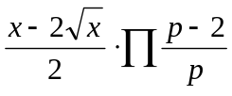=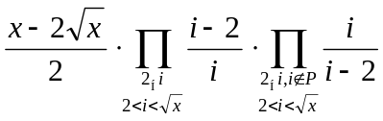
∵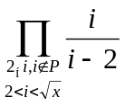≥1，∴让步得
D(x) or Z(x；s)≥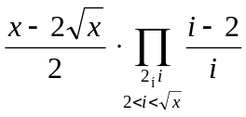=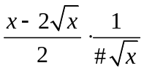
∵#<,∴让步得
D(x) or Z(x；s)≥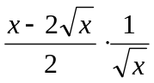=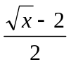=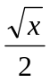-1
“1+1”定理：偶数x的“1+1”有D(x)≥-1个。
“1-1”定理：x>s²时，x以内偶数s的“1-1”有Z(x；s)≥ -1个。

⒎结论：
∵当偶数x>5时，D(x)>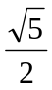-1=-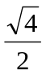> 0
又∵D(4)=1>0
∴有偶数x>2时，D(x)>0
“哥德巴赫猜想”成立。
当x→∞时
∵ Z(x；s)≥-1→∞
∴有任一偶数s的“1-1”都有无穷多，
即“孪生质数猜想”成立。

参考文献

[1][加]R.K.盖伊.数论中未解决的问题[M].北京:科学出版社,2003:29-34.

[2][加]R.K.盖伊.数论中未解决的问题[M].北京:科学出版社,2003:137-140.

[3]洪伯阳.整数的性质及其应用[M].武汉:湖北教育出版社,1983:31-39.

[4]闵嗣鹤,严士健.初等数论[M].北京:人民教育出版社,1982:194-198.

[5]熊全淹.初等整数论[M].武汉:湖北人民出版社,1982:16-27.
[6]张奎福.速证“孪生质数猜想”[J].数理化解题研究, 2018(18).
[7]张奎福.速证“Goldbach猜想”[J].数理化解题研究, 2019(03)

